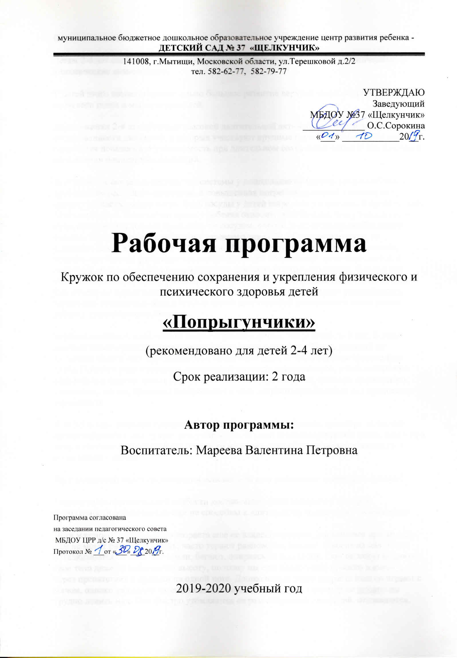

**Пояснительная записка**

Детям 2-4 лет свойственны общая статическая неустойчивость тела и ограниченные динамические возможности.

У детей этого возраста сравнительно большое развитие верхней части тела и мускулатуры плечевого пояса и мышц-сгибателей.

Дошкольники 2-4 лет обладают высокой двигательной активностью при недостаточной согласованности движений, в которых участвуют крупные группы мышц. В этом периоде отмечается повышенная утомляемость при длительном сохранении одной и той же позы и выполнении однотипных движений.

Деятельность сердечно-сосудистой системы у дошкольников хорошо приспособлена к требованиям растущего организма, а повышенная потребность тканей в снабжении кровью удовлетворяется легко. Ведь сосуды у детей шире, чем у взрослых, и кровь по ним течет свободнее. Количество крови у ребенка относительно больше, чем у взрослого, но путь, который она должна проходить по сосудам, короче, а скорость кровообращения больше. Так, например, если пульс у взрослого равен 70-74 ударам в минуту, то у дошкольников в среднем 90-100 ударам. Нервная регуляция сердца несовершенна, поэтому оно быстро возбуждается, ритмичность его сокращений легко нарушается, и сердечная мышца при физической нагрузке довольно быстро утомляется. Однако при смене деятельности сердце ребенка быстро успокаивается и восстанавливает свои силы. Вот почему во время занятий с детьми физические упражнения нужно разнообразить: чередовать подвижные игры с играми малой двигательной активности и часто давать ребенку кратковременный отдых.

Нервная система в дошкольном возрасте развита лучше, чем у детей до 3 лет. В этом периоде заканчивается созревание нервных клеток в головном мозге, который по внешнему виду и весу приближается к мозгу взрослого, но сама нервная система еще слаба. Поэтому надо учитывать легкую возбудимость дошкольников, очень осторожно относиться к ним: не давать длительных непосильных нагрузок, избегать чрезмерного утомления, так как процессы возбуждения в этом возрасте преобладают над процессами торможения.

У детей в этом возрасте процесс образования костей не завершен, несмотря на то, что кровоснабжение у них лучше, чем у взрослых. В скелете много хрящевой ткани, благодаря чему возможен дальнейший его рост; в то же время этим обусловливается мягкость и податливость костей.

Рост мышечной ткани происходит в основном за счет утолщения мышечных волокон.

Однако из-за относительной слабости костно-мышечного аппарата и быстрой утомляемости дошкольники еще не способны к длительному мышечному напряжению.

Дети младшего дошкольного возраста еще не владеют четкими движениями при ходьбе: они не могут ритмично бегать, часто теряют равновесие, падают. Многие из них плохо отталкиваются от пола или земли, бегают, опираясь на всю стопу. Они не могут поднять свое тело даже на небольшую высоту, поэтому им еще недоступны прыжки в высоту, через препятствия и прыжки на одной ноге. Дошкольники этого возраста охотно играют с мячом, однако движения их еще недостаточно согласованны, глазомер не развит: им трудно ловить мяч. Они быстро утомляются от разнообразных движений, отвлекаются.

Цель: развитие психически и физически здоровой личности, формирование и раскрытие творческой индивидуальности ребенка, укрепление его здоровья.

Задачи:

1. Профилактика нарушений осанки и плоскостопия у детей

2. Воспитание у детей потребности в здоровье;

3. Формирование стремления к здоровому образу жизни;

4. Поддержка здоровья детей.

Актуальность программы

Проблема профилактики заболеваний детей является одной из самых актуальных. Именно поэтому утверждение здорового образа жизни подрастающего поколения должно сегодня рассматриваться в практике работы детских садов, как одно из приоритетных направлений гуманизации образования, т. к. от того, насколько успешно удается сформировать и закрепить навыки здорового образа жизни в раннем детстве, зависит в последующем реальный образ жизни и здоровье человека. Важной педагогической задачей должно являться воспитание у детей потребности в здоровье, формировании стремления к здоровому образу жизни.

Данная программа актуальна для нашего детского сада, так как она:

1. Разработана в соответствии с целями и задачами детского сада: воспитании нравственно, духовно и физически здорового человека.

2. По данным ежегодного медицинского обследования 50% детей дошкольных образовательных учреждений *(ДОУ)* России имеют какую-либо патологию здоровья.

3. Родители зачастую некомпетентны в вопросах укрепления здоровья детей.

**Формы и методы обучения:**

• Словесные – объяснение;

• Наглядные – показ, книги, иллюстрации;

• Поисковые – поиск новых идей, материалов;

• Креативные – творческий подход.

Новизна

Существует множество программ имеющих физкультурно- оздоровительную направленность. Новизна данной программы заключается в подборе материалов занятий, ориентированных на профилактику нарушений осанки и плоскостопия детей нашего детского сада.

Программа состоит из двигательных игр, упражнений, бесед о здоровом образе жизни, дыхательной гимнастики и других нетрадиционных форм физкультурно-спортивно- оздоровительной работы.

Формы и режим занятий.

Занятия ориентированы на детей не имеющих противопоказаний к занятиям физкультурой, с учётом рекомендаций медиков и желания родителей.

Наполняемость группы - до 12 человек.

Ведущей формой организации детей является групповая. Применяется дифференцированный подход к детям, в связи с их индивидуальными особенностями.

Полезно использование специальных индивидуальных заданий и упражнений. Допускается ограничение поставленных задач для детей, испытывающих затруднения. Дифференцированный подход поддерживает мотивацию к занятиям и способствует удержанию желания детей.

Возраст детей участвующих в реализации, данной дополнительной образовательной программы 3-5 лет.

Программа рассчитана на 1 учебный год, в зависимости от необходимости занятий ребёнка по данному направлению. Продолжительность занятий составляет 25- 30 минут, 2 раза в неделю.

Принципы взаимодействия с детьми:

• сам ребенок – молодец, у него - все получается, возникающие трудности – преодолимы;

• постоянное поощрение всех усилий ребенка, его стремление узнать что-то новое и научиться новому;

• исключение отрицательной оценки ребенка и результатов его действий;

• сравнение всех результатов ребенка только с его собственными, а не с результатами других детей;

• каждый ребенок должен продвигаться вперед своими темпами и с постоянным успехом.

Для успешной реализации программных задач используются занятия по содержанию:

• Традиционные

• Круговые тренировки

• Игровые

• Занятия – путешествия

• Обучающие

• Познавательные

Для выполнения поставленных оздоровительно-воспитательных задач программы предусмотрены следующие структуры:

• Динамические и оздоровительные паузы

• Релаксационные упражнения

• Хороводы, различные виды игр

• Занимательные разминки

• Различные виды массажа

• Пальчиковая гимнастика

• Дыхательная гимнастика

В качестве вспомогательных средств для проведения занятий используются мячи для лечебной гимнастики (фитболы, специальные коврики, тренажеры, шведская стенка, красочный спортивный инвентарь и т. д. Для занятий подбирается специальная детская музыка, которая создает благоприятную атмосферу.

**Инвентарь и оборудование, используемое на занятиях:**

1. Гимнастические скамейки;
2. Стульчики;
3. Гимнастическая стенка;
4. Наклонная доска;
5. Мячи;
6. Гимнастические палки;
7. Плоские кольца;
8. Обручи;
9. Утяжеленные мячи;
10. Скакалки;
11. Мешочки с песком;
12. Гантельки;
13. Фитболы;
14. Кегли;
15. Большие и малые кубы;
16. Дуги;
17. Бревно;
18. Мячики-ежики;
19. Массажные дорожки и коврики;
20. Гимнастические маты;
21. Зеркало;
22. Латексные жгутики;
23. Колесо-ролик;
24. Тренажеры: велотренажер, беговая дорожка, диски Здоровья;
25. Нестандартное оборудование: платочки, пластиковые «Скорлупки» от киндер-сюрпризов
26. Маты, мягкие модули;
27. Шведская стенка

Структура занятий

Каждое занятие имеет свою оздоровительную направленность и включает в себя:

1. Беседы познавательного характера.

2. Упражнения и подвижные игры для профилактики плоскостопия и нарушений осанки.

3. Упражнения на развитие равновесия и координации.

4. Дыхательная гимнастика.

5. Самомассаж.

6. Упражнения на релаксацию.

**Структура занятия.**

Каждое занятие имеет определенную структуру: начинается с подготовительной части, затем следует основная часть и в конце - заключительная.

Подготовительная часть по продолжительности занимает 5-10 минут и имеет собственные задачи:

Задачи биологического аспекта - подготовка организма детей к предстоящей работе (настрой центральной нервной системы, подготовка опорно-двигательного аппарата к выполнению упражнений основной части занятия.)

Задачи педагогического аспекта - формирование у детей умение выполнять двигательные действия в разном темпе с разной амплитудой и степенью мышечного напряжения.

Для решения этих задач в подготовительную часть включают различные средства: беседы, строевые упражнения, разновидности передвижений, самомассаж, вольные упражнения с элементами на координацию движений, несложные общеразвивающие упражнения, соответствующие нарушениям осанки и плоскостопию.

Темп выполнения - медленный, умеренный и средний. Дозировка повторения упражнений - 6 - 8 повторений.

Основная часть занятия занимает 10 - 12 минут и содержит следующие задачи:

1. Формирование жизненно необходимых и специальных двигательных навыков.

2. Развитие волевых и физических качеств детей.

В основную часть входят упражнения из положения лежа на спине, на боку и на животе. Дозировка упражнений зависит от самочувствия, в среднем - 8 раз. Все упражнения обязательно исполняются в обе стороны. Выполняются упражнения на тренажерах, подвижные игры и игровые упражнения.

Заключительная часть занимает 2 - 3 минут. Основными ее задачами являются подготовка организма детей к предстоящей деятельности, подведение итогов данного занятия.

В заключительной части занятия обычно используются упражнения на расслабление (релаксация, выполняемые в исходном положении лежа на спине, отвлекающие (на внимание, на координацию, спокойные игры, выполняемые с музыкальным сопровождением, дыхательные и специальные упражнения на ощущение правильной осанки, малоподвижные игры.

**Перспективный план на 2019 - 2020 год**

**Программные задачи**

Октябрь

Формировать у детей умения объективно оценивать свои физические возможности, чтобы грамотно действовать в необычных ситуациях с точки зрения опасности или безопасности совершения определенных действий.

1 неделя 2 неделя 3 неделя 4 неделя

Дать преставление о том, что возможности и желания не всегда совпадают

Формировать представление о границах физических возможностей, умение оценивать ситуацию по принципу *«опасно – безопасно»*

Продолжать формировать представление о границах своих возможностей (в прыжках в длину, высоту, умение оценивать ситуацию

Формировать способность прогнозировать результаты действия других людей и оценивать их возможности

Ноябрь

- Оказывать общеукрепляющее воздействие на организм ребенка;

- Формировать правильную осанку;

- Развивать внимание, координацию движений.

Закрепление навыков правильной осанки

Профилактика сколиоза

Исправление осанки

Декабрь

- Формировать у детей правильную походку и осанку

- Научить выполнять упражнения для укрепления мышц, участвующих в формировании свода стопы.

Общеразвивающие упражнения при плоскостопии

Укрепление мышц, участвующих в оформлении стопы

*«Веселые ножки»* полезные упражнения для стопы

*«Укрепи мышцы ног для длинных и трудных дорог»*

Январь

Укреплять опорно-двигательный аппарат детей с использованием коррекционных упражнений.

Улучшение функций вестибулярного аппарата

Укрепление мышечного корсета позвоночника

Координация движений верхних и нижних конечностей

Укрепление связочно-мышечного аппарата туловища и конечностей

Февраль

- Развивать и корректировать познавательную и эмоционально- личностную сферу психики ребенка с использованием элементов психогимнастики;

- Развивать память, внимание, волю, воображение, развивать творческие способности.

Занятия на тренажерах

Сухой бассейн

Лесная тропинка. Мы веселые зверята

Март

Школа мяча

**Овладеть** техникой игры с мячом.

Подбрасывать мяч вверх и ловить его, отбивать мяч одной рукой

Отбивать мяч правой и левой рукой на месте; вести мяч при ходьбе

Упражнения с использованием фитболов

Апрель

- Повысить двигательную активность детей, используя тренажеры и нестандартное оборудование;

- Совершенствовать связочно-суставный аппарат.

Использование веревочного каната

Босохождение по мешочкам с камушками

Занятия в сухом бассейне

Занятия на тренажерах

Результативность программы:

- Развитие физических качеств дошкольников посредством спортивно-оздоровительной работы.

- Повышение уровня физической подготовленности *(прирост показателей развития физических качеств)*.

- Разнообразные, увлекательные, совместные занятия вместе с детьми, обеспечивают двигательную активность детей, способствуют их эмоциональному подъему.

**Прогнозируемый***(ожидаемый)* результат.

Воспитание здорового во всех отношениях человека. Занятия в кружке закалят и укрепят физическое и психическое здоровье детей, будут способствовать сплочению детского коллектива в первую очередь. Также данные занятия повысят работоспособность, создадут хорошее настроение, поспособствуют общению между детьми, уменьшат количество детей с отклонениями в состоянии здоровья.

ЛИТЕРАТУРА

1. Гаврючина Л. В. Здоровьесберегающие технологии в ДОУ. Методическое пособие, М., *«ТЦ Сфера»*, 2007.

2. Голицына Н. С. Нетрадиционные занятия физкультурой в дошкольномобразовательном учреждении. М., *«Издательство Скрипторий 2003»*, 2006.

3. Орел В. И., Агаджанова С. Н. Оздоровительная работа в дошкольныхобразовательных учреждениях. Учебное пособие, СПб, *«Детство-пресс»*, 2006.

4. Сайкина Е. Г., Фирилева Ж. Е. Физкульт – привет минуткам и паузам! Методическое пособие, СПб, *«Детство-пресс»*, 2006.

5. Степаненкова Э. Методика физического воспитания. М., Издательский дом *«Воспитание дошкольника»*, 2005.

6. Галанов А. С. Игры, которые лечат *(для детей от 3 до 5 лет)*. - М.: Педагогическое общество России, 2005.

7. Ефименко Н. Н. Материалы к оригинальной авторской программа «Театр физического воспитания и оздоровления детей дошкольного и младшего школьного возраста». - М.: ЛИНКА - ПРЕСС, 1999.

8. Кудрявцев В. Т., Егоров Б. Б. Развивающая педагогика оздоровления *(дошкольный возраст)*: Программно - методическое пособие. - М.: ЛИНКА - ПРЕСС, 2000.

9. Сулим Е. В. Занятия по физкультуре в детском саду: Игровой стретчинг. - М.: ТЦ Сфера, 2010.

10. Утробина К. К. Занимательная физкультура в детском саду для детей 3 - 5 лет. Конспекты нетрадиционных занятий и развлечений в спортивном зале; Пособие для воспитателей и инструкторов по физкультуре. - М.: *«ГНОМ и Д»*, 2003.

11. Чистякова М. И. Психогимнастика / Под ред. М. И. Буянова. - 2-е изд. - М.: Просвещение: ВЛАДОС, 1995г.